

**АДМИНИСТРАЦИЯ**

**ДЬЯЧЕНКОВСКОГО СЕЛЬСКОГО ПОСЕЛЕНИЯ**

**БОГУЧАРСКОГО МУНИЦИПАЛЬНОГО РАЙОНА**

**ВОРОНЕЖСКОЙ ОБЛАСТИ**

**П О С Т А Н О В Л Е Н И Е**

от «26» февраля 2024 г. №8

с. Дьяченково

**Об утверждении схемы размещения нестационарных торговых объектов на территории Дьяченковского сельского поселения Богучарского муниципального района Воронежской области**

В соответствии с Федеральным законом от 06.10.2002 №131-ФЗ ФЗ «Об общих принципах организации местного самоуправления в Российской Федерации», Федеральным законом от 28.12.2009 № 381- ФЗ «Об основах государственного регулирования торговой деятельности в Российской Федерации, законом Воронежской области от 30.06.2010 № 68-ОЗ «О государственном регулировании торговой деятельности Воронежской области», во исполнение приказа департамента предпринимательства и торговли Воронежской области от 22.11.2022 № 172 «Об утверждении порядка разработки и утверждения органами местного самоуправления муниципальных образований Воронежской области схем размещения нестационарных торговых объектов», Уставом Дьяченковского сельского поселения Богучарского муниципального района Воронежской области, в целях упорядочения размещения и функционирования нестационарных торговых объектов на территории Дьяченковского сельского поселения Богучарского муниципального района Воронежской области, создания условий для улучшения организации и качества торгового обслуживания населения, администрация Дьяченковского сельского поселения Богучарского муниципального района Воронежской области **постановляет**:

1. Утвердить схему размещения нестационарных торговых объектов на территории Дьяченковского сельского поселения Богучарского муниципального района Воронежской области (текстовая часть) согласно приложению 1 к настоящему постановлению.

2. Утвердить карты-схемы размещения нестационарных торговых объектов на территории Дьяченковского сельского поселения Богучарского муниципального района Воронежской области (графическая часть) согласно приложениям №2, №3, №4, №5, №6 к настоящему постановлению.

3. Настоящая схема размещения нестационарных торговых объектов на территории Дьяченковского сельского поселения Богучарского муниципального района Воронежской области утверждается сроком на 5 лет.

4. Настоящее постановление вступает в силу со дня его официального опубликования в Вестнике органов местного самоуправления Дьяченковского сельского поселения Богучарского муниципального района и подлежит размещению на официальном сайте администрации Дьяченковского сельского поселения Богучарского муниципального района Богучарского муниципального района.

5. Контроль за исполнением настоящего постановления оставляю за собой.

**Глава Дьяченковского**

**сельского поселения В.И. Сыкалов**

Приложение № 1

к постановлению Дьяченковского сельского поселения

Богучарского муниципального района

Воронежской области от «26» февраля 2024 № 8

Схема размещения нестационарных торговых объектов на территории Дьяченковского сельского поселения

Богучарского муниципального района Воронежской области (Текстовая часть)

|  |  |  |  |  |  |  |  |
| --- | --- | --- | --- | --- | --- | --- | --- |
| № НТО | Идентификационный номер НТО  (№ в карте-схеме) | Вид нестационарного торгового объекта (павильон, палатка, киоск, лоток, мобильный торговый объект) | Местонахождение  (адресный ориентир места размещения) | Площадь нестационарного торгового объекта, кв.м. | Специализация НТО  (продовольственные товары, непродовольственные товары, услуги, смешанный ассортимент, цветы, елочный базар, бахча и т.д.) | Использование НТО субъектами МСП, физическими лицами, не являющимися индивидуальными предпринимателями и применяющими специальный налоговый режим «Налог на профессиональный доход» | Период размещения объекта (круглогодично, сезонно) |
| 1 | 2 | 3 | 4 | 5 | 6 | 7 | 8 |
| 1, с.Дьяченково | | | | | | | |
| 1 | 1.1. | Мобильный торговый объект | с.Дьяченково, ул.Кирова, 62, прилегающая территория | 10 | смешанный ассортимент | Субъект МСП | Сезонно (апрель- сентябрь) |
| 2, с.Терешково | | | | | | | |
| 2 | 1.2. | Мобильный торговый объект | С.Терешково, ул.Ленина, 16а, прилегающая территория | 10 | смешанный ассортимент | Субъект МСП | Сезонно (апрель- сентябрь) |
| 3, с.Полтавка | | | | | | | |
| 3 | 1.3. | Мобильный торговый объект | С.Полтавка, ул.Мира, 70, прилегающая территория | 10 | смешанный ассортимент | Субъект МСП | Сезонно (апрель- сентябрь) |
| 4, с.Красногоровка | | | | | | | |
| 5 | 1.4. | Мобильный торговый объект | С.Красногоровка, ул.Западная, 11, прилегающая территория | 10 | смешанный ассортимент | Субъект МСП | Сезонно (апрель- сентябрь) |
| 5, с.Абросимово | | | | | | | |
| 6 | 1.5. | Мобильный торговый объект | с.Абросимово, ул.Донская, 47, прилегающая территория | 10 | смешанный ассортимент | Субъект МСП | Сезонно (апрель- сентябрь) |

Приложение№ 2

к постановлению администрации

Дьяченковского сельского поселения

Богучарского муниципального района

«26» февраля 2024г. № 8

**Графическая часть схемы размещения нестационарных торговых объектов на территории с.Дьяченково Дьяченковского сельского поселения Богучарского муниципального района Воронежской области**

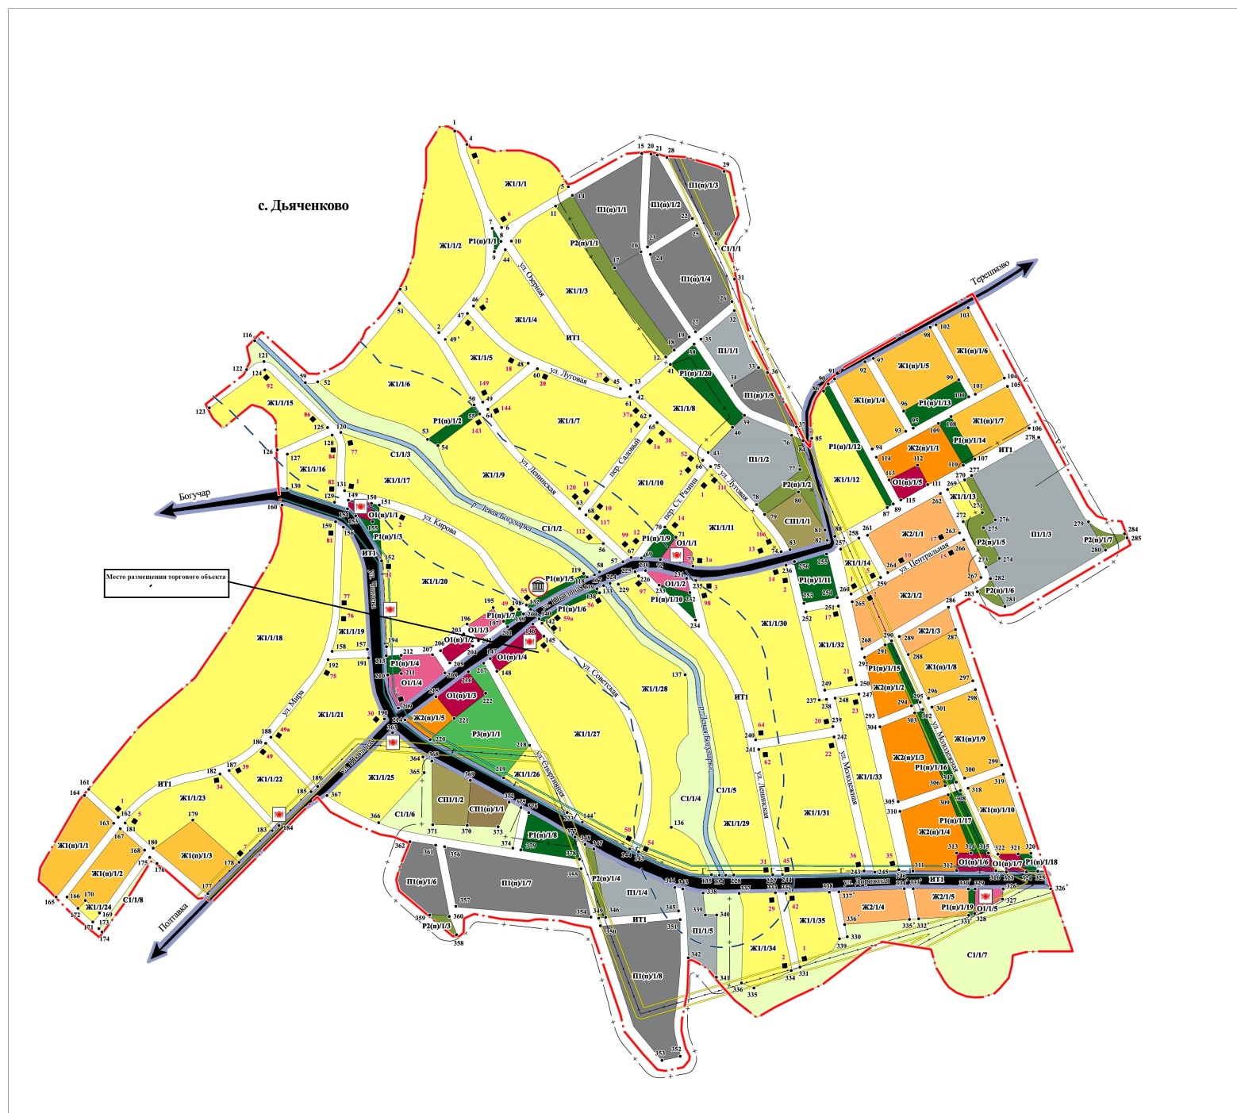

Приложение № 3

к постановлению администрации

Дьяченковского сельского поселения

Богучарского муниципального района

«26» февраля 2024г. №8

**Графическая часть схемы размещения нестационарных торговых объектов на территории с.Терешково Дьяченковского сельского поселения Богучарского муниципального района Воронежской области**

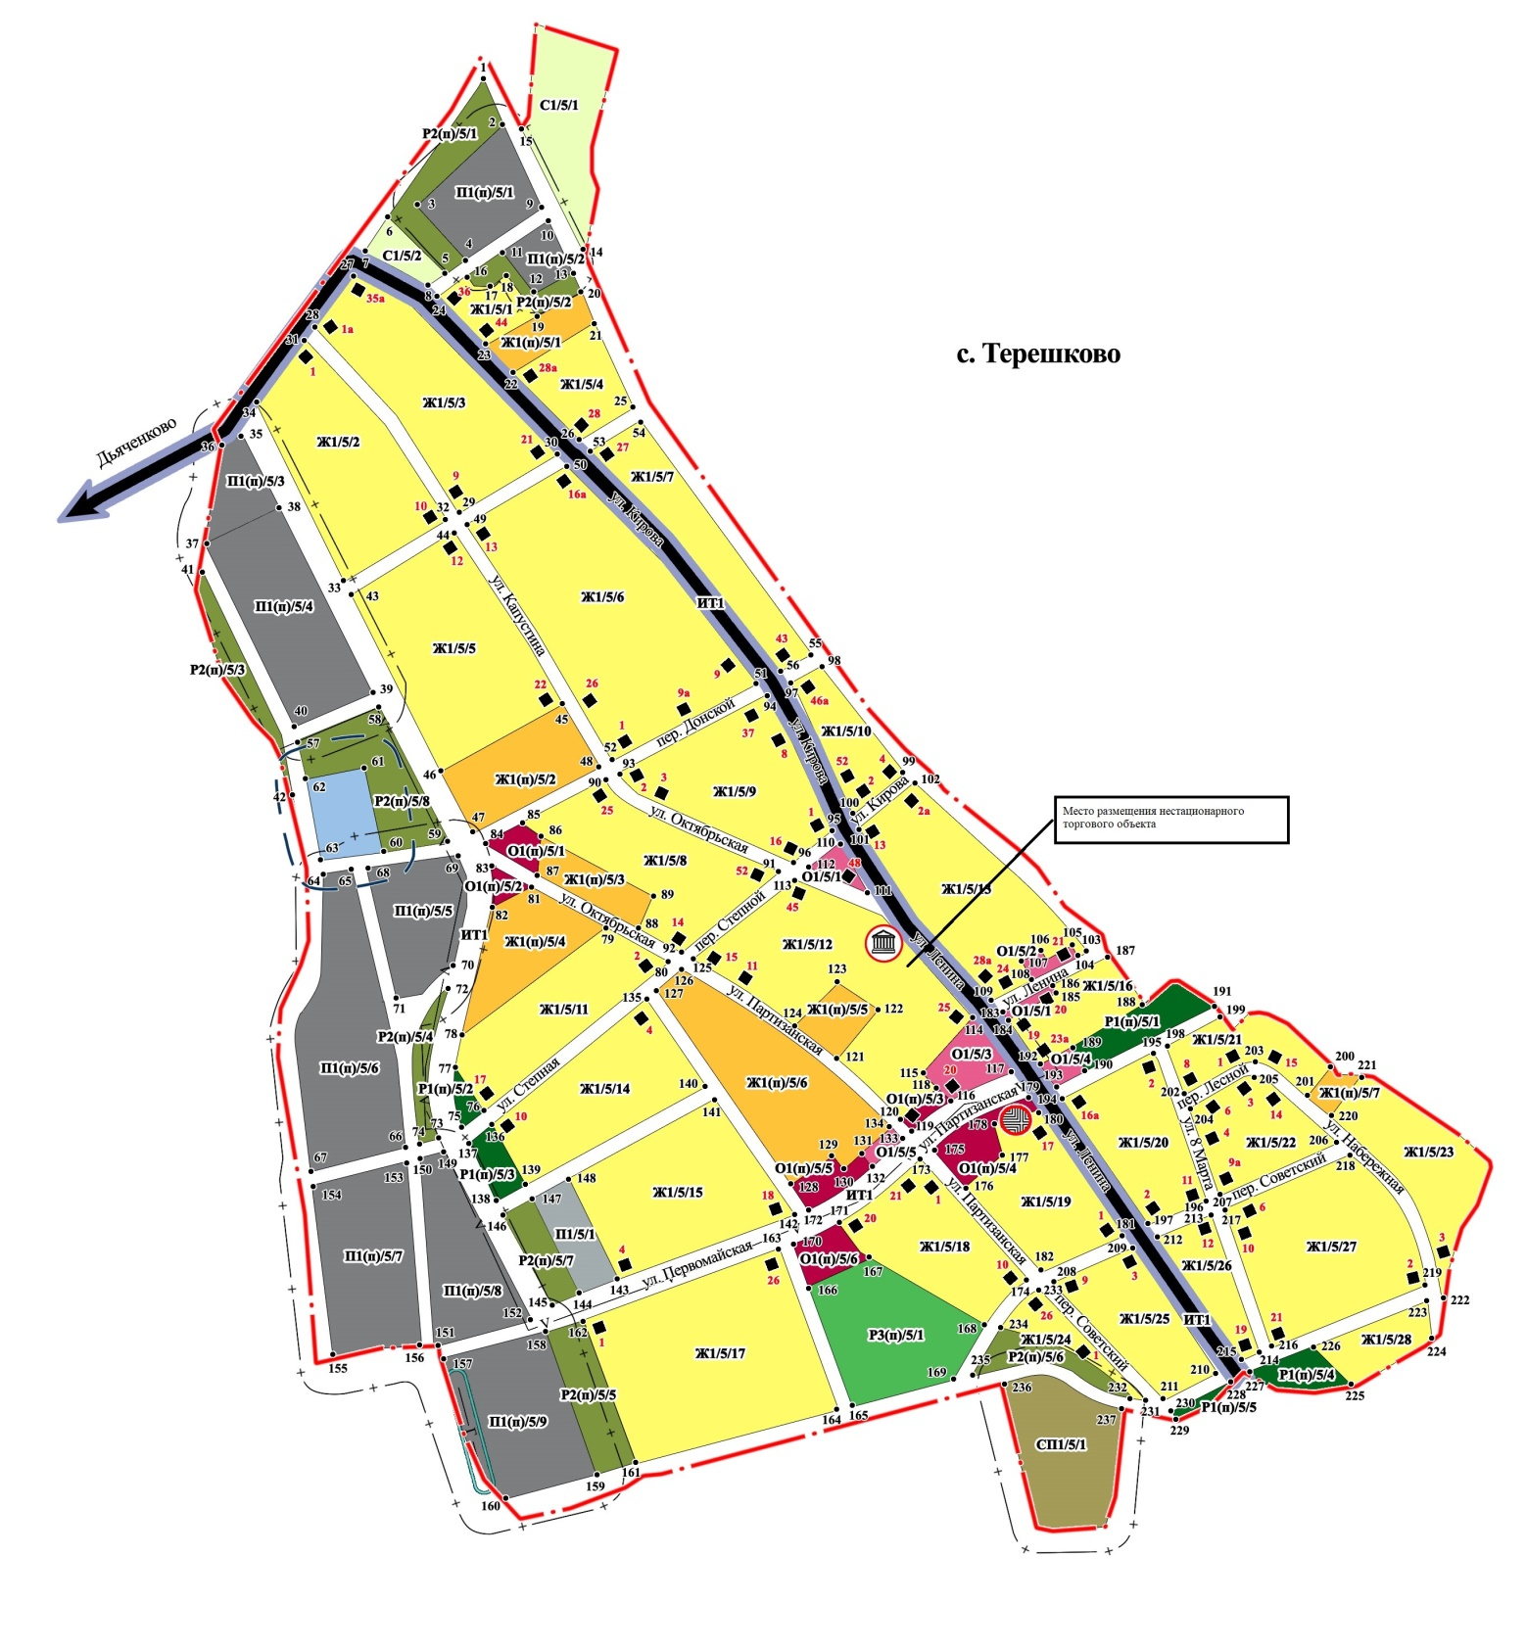

Приложение № 4

к постановлению администрации

Дьяченковского сельского поселения

Богучарского муниципального района

«26» февраля 2024г. №8

**Графическая часть схемы размещения нестационарных торговых объектов на территории с.Полтавка Дьяченковского сельского поселения Богучарского муниципального района Воронежской области**

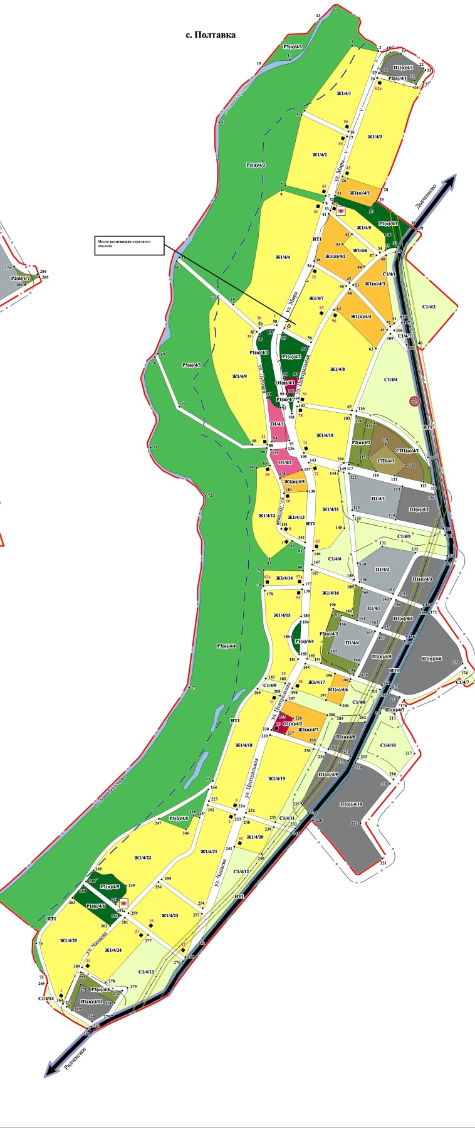

Приложение №5

к постановлению администрации

Дьяченковского сельского поселения

Богучарского муниципального района

«26» февраля 2024г. №8

**Графическая часть схемы размещения нестационарных торговых объектов на территории с.Красногоровка Дьяченковского сельского поселения Богучарского муниципального района Воронежской области**

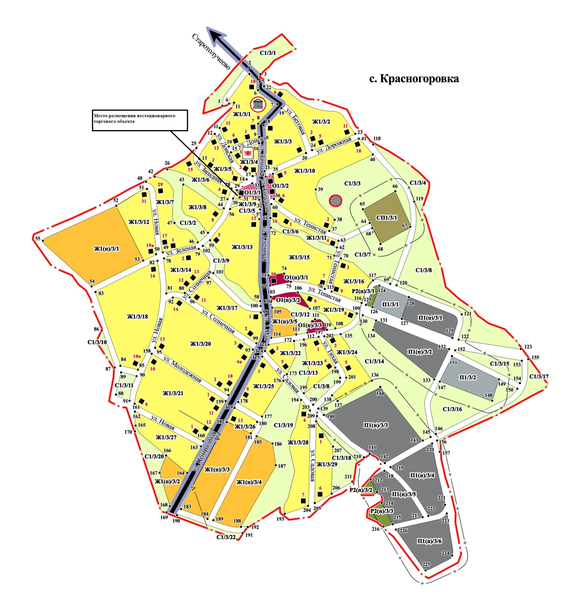

Приложение №6

к постановлению администрации

Дьяченковского сельского поселения

Богучарского муниципального района

«26» февраля 2024г. № 8

**Графическая часть схемы размещения нестационарных торговых объектов на территории с.Абросимово Дьяченковского сельского поселения Богучарского муниципального района Воронежской области**

